Дистанционное
задание для учащихся

ФИО педагога: Фролова Тамара Владимировна
Программа: «Волшебный клубок»
Объединение: «Волшебный клубок» 1-я группа.
Дата занятия по рабочей программе: 16.09.2020 г.
Тема занятия: Основные приемы вязания крючком.

Задание: Основные приемы вязания крючком. Полустолбик с накидом, столбик с накидом.
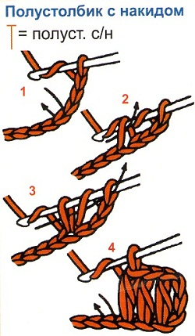
Сделаем накид, введем крючок в третью от конца петлю и вытянем петлю. Еще раз подхватим крючком нить и протянем ее через все три петли, находящиеся на крючке. Получился полустолбик с накидом. Следующий полустолбик с накидом делаем в следующую воздушную петлю.
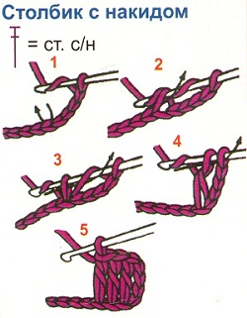
Сделаем накид, введем крючок в четвертую от конца петлю, вытянем петлю. Подхватим рабочую нить (накид) и протянем ее через две первые петли. На крючке две петли. Опять делаем накид и протягиваем его через оставшиеся на крючке петли. Столбики с двумя накидами вяжем аналогично: сделаем два накида, вытянем петлю из основания, сделаем накид и протянем его через две петли, затем опять сделаем накид и протянем его еще через две петли, опять накид и протянем его через 2 оставшиеся петли. Таким образом выполняются столбики с любым количеством накидов.

1.Выполнить: Полустолбик с накидом, столбик с накидом.
Результат сдать педагогу: 30.09.2020 г.
Результат сфотографировать и прислать мне на электронную почту tamara552011v@mail.ru или на viber 89086675886

